Наступило долгожданное лето. И сегодня мы все вместе собрались, чтобы встретить замечательный праздник - День защиты детей. А встречаем мы его именно сегодня, потому, что сегодня первый день лета. Сегодня 1июня.
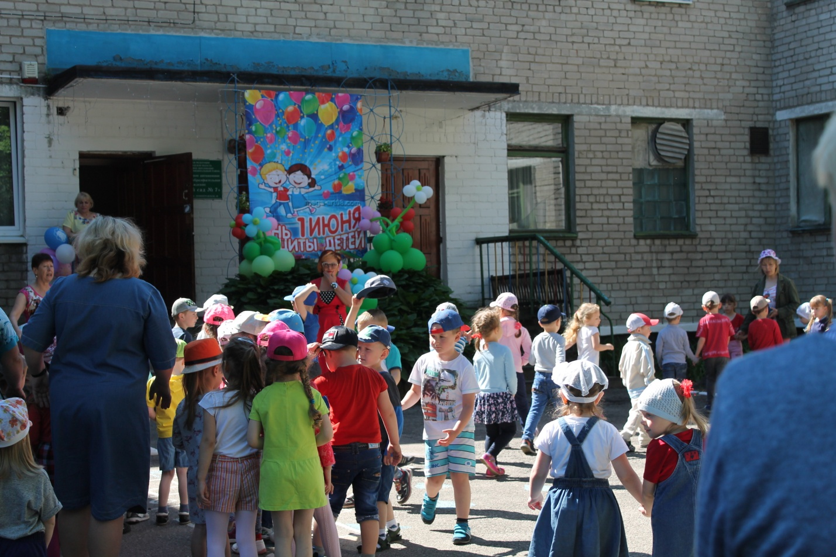
Мой вам привет, ребята-дошколята!
Я – Лето красное, я солнышком богато.
Его цветы в моём венке.
Любуйтесь все!
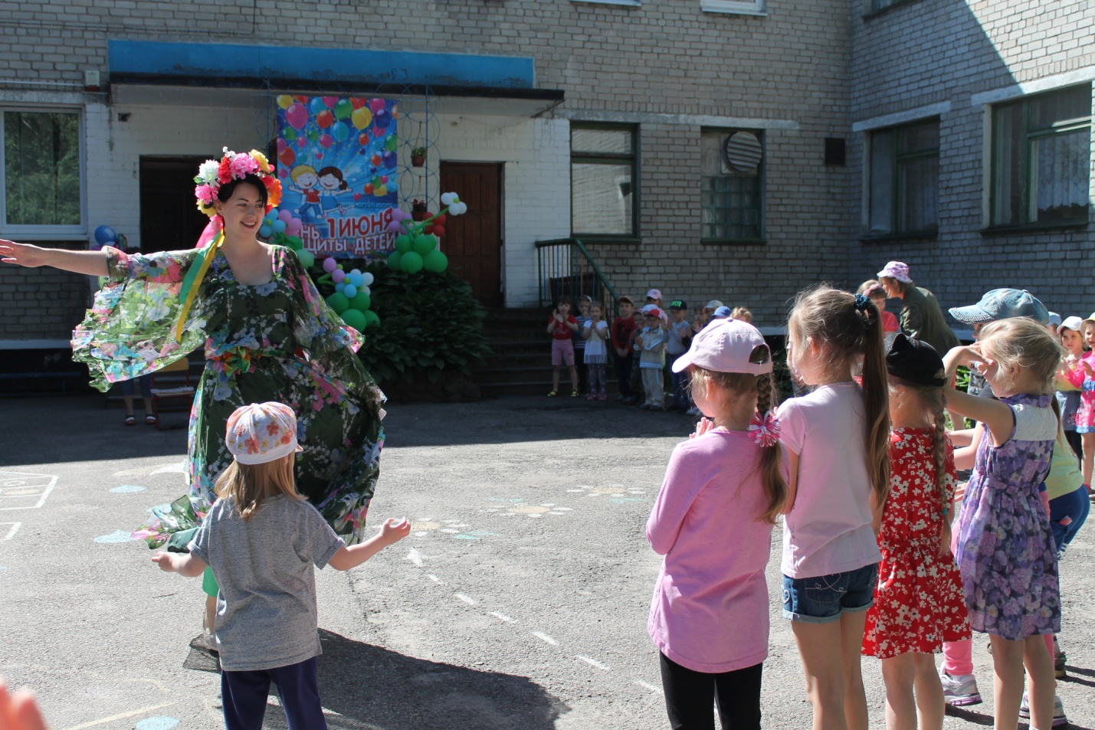
Правильно! Солнышко! В хоровод мы дружно встанем – танец Солнышку подарим
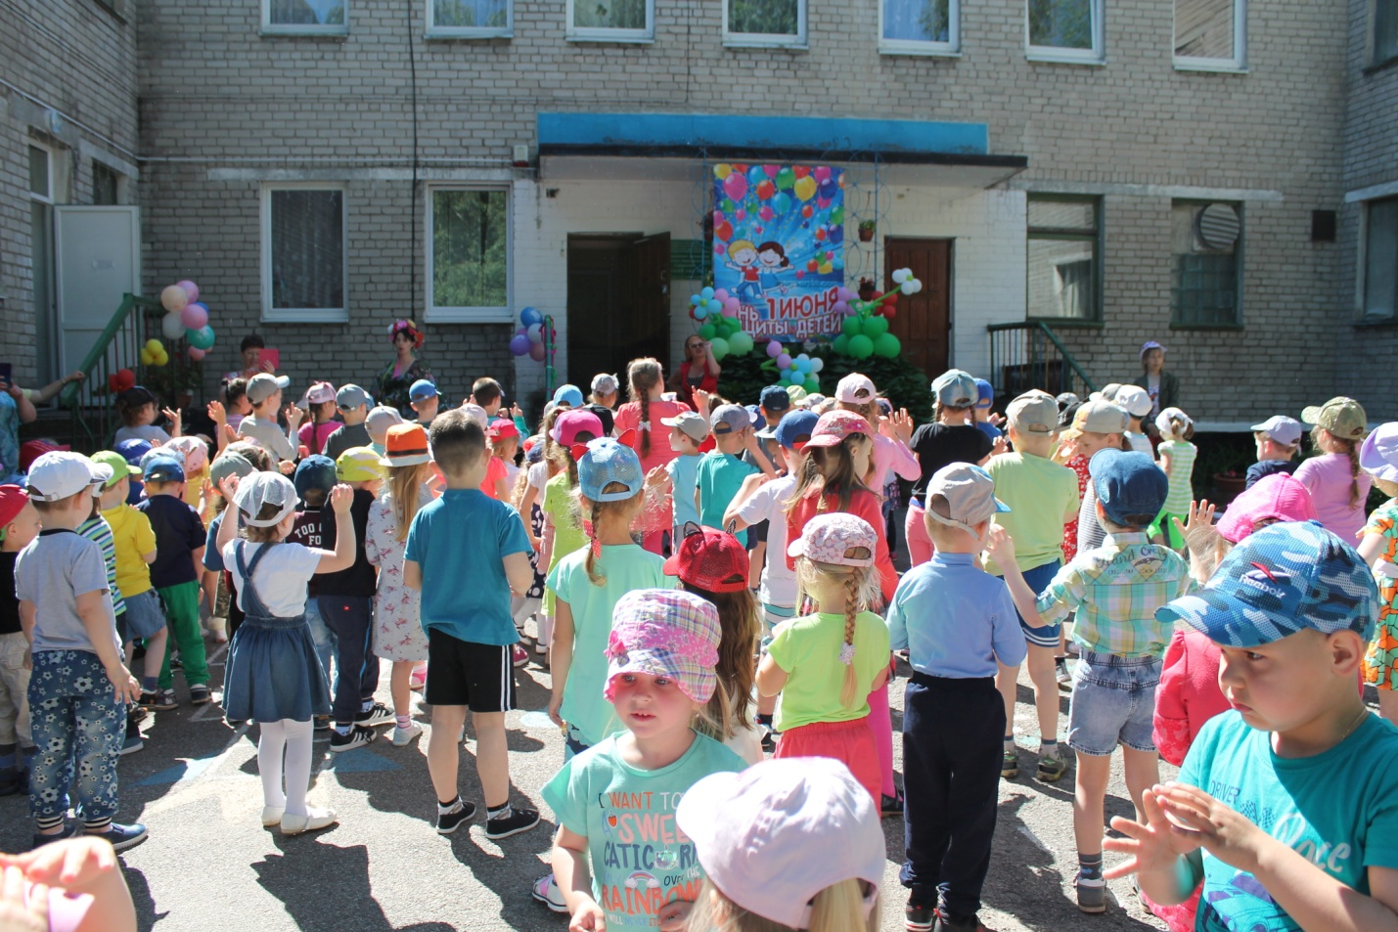
Я весёлый Карлсон, самый симпатичный!
У меня пропеллер есть, он жужжит отлично.
Если только захочу, то немедленно взлечу!
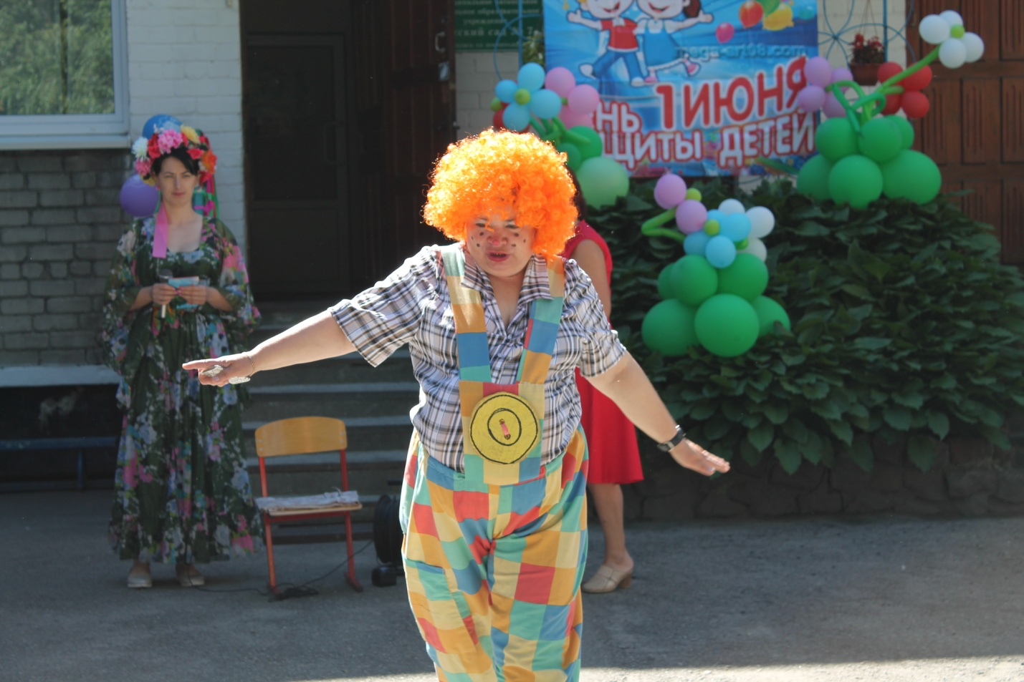
Баба-Яга Ага! Сюда-то мне и надо!
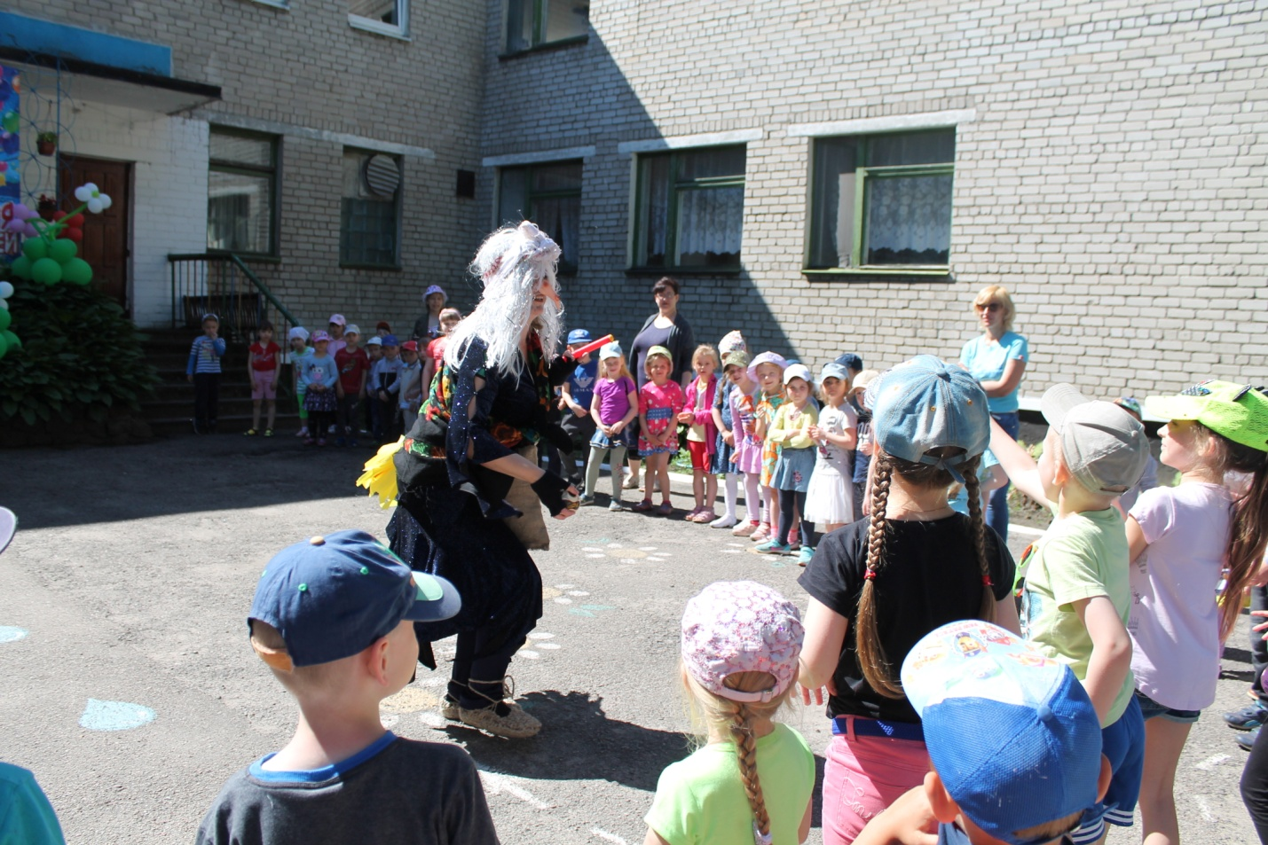
На меня вы все смотрите и движенья повторите!

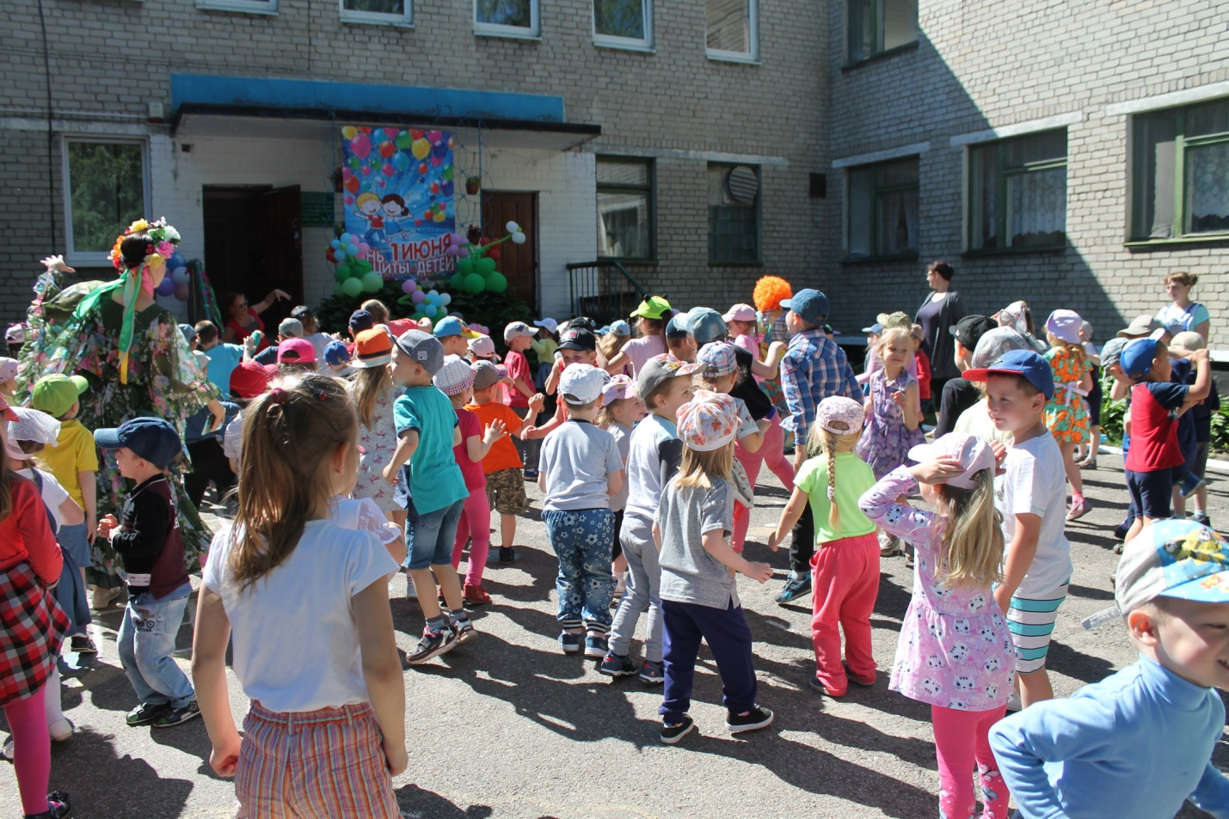

Что для счастья детям нужно.
Счастье, солнце, радость, дружба
